**Odzież premium dla kobiet**

**<strong>Odzież premium dla kobiet</strong> to ubrania, które charakteryzują się wysoką jakością i dostępne są w wielu wzorach, kolorach i fasonach. Przekonajcie się sami!**

**Odzież premium dla kobiet - wysoka jakość i atrakcyjne ceny**

Każda kobieta powinna mieć w swojej szafie ubrania, które idealnie sprawdzą się na wiele okazji. Taka jest właśnie odzież premium dla kobiet, która odznacza się wysoką jakością, a także przystępnymi cenami. Ubrania te wykonane są z wysokogatunkowych materiałów, dzięki czemu charakteryzują się one wysoką trwałością - możesz mieć pewność, że zostaną w Twojej szafie na długie lata. Ponadczasowe kroje i świetna jakość, sprawiają że ubrania te idealnie sprawdzają się zarówno na co dzień, jak i na specjalne okazje.

**Odzież premium dla kobiet - jakie ubrania powinna mieć w swojej szafie każda kobieta?**

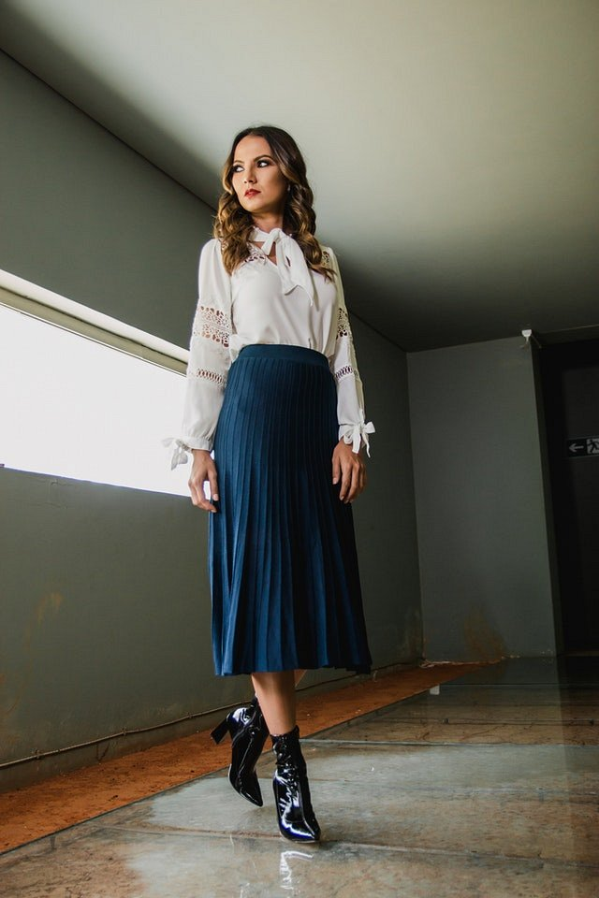

W damskiej garderobie nie może zabraknąć kilku ponadczasowych i klasycznych elementów, które stanowią bazę lub uzupełnienie wielu stylizacji. *Odzież premium dla kobiet*, którą powinna posiadać każda kobieta, to między innymi: biała koszula, klasyczny beżowy trencz, eleganckie spodnie, dopasowana marynarka, a także czarna klasyczna sukienka. Dzięki tym ubraniom możemy stworzyć wiele udanych stylizacji na przeróżne okazje. Zapewnią nam one nie tylko elegancki i kobiecy wygląd, ale również będą bardzo komfortowe w noszeniu.

**Gdzie kupić ubrania damskie wysokiej jakości?**

Ubrania damskie wysokiej jakości znajdziesz w sklepie internetowym Fasardi. [Odzież premium dla kobiet](https://www.fasardi.com/pl/odziez-damska/odziez-damska-premium) odznacza się nie tylko fantastyczną jakością, ale również jest dostępna w atrakcyjnych cenach. Możesz wybierać spośród szerokiej oferty, wśród której znajdziesz między innymi: spódnice, bluzki i sukienki. Z pewnością wybierzesz coś dla siebie! Zachęcamy do zapoznania się ze szczegółowym asortymentem na stronie!